
Государственное автономное учреждение
дополнительного профессионального образования
«Приморский краевой институт развития образования»
(ГАУ ДПО ПК ИРО)

ИНСТРУКТИВНО-МЕТОДИЧЕСКОЕ ПИСЬМО
для учителей «О включении элементов финансовой грамотности в содержание учебного предмета «География» в образовательных организациях Приморского края».

ПОДГОТОВИЛА:
доцент кафедры акмеологии и социально-гуманитарного образования |  | В.В. Балицкая

Владивосток, 2021
Введение
В соответствие с Указом президента РФ «О национальных целях развития Российской Федерации на период до 2030 года», приоритетной целью государственной образовательной политики является «вхождение Российской Федерации в число десяти ведущих стран мира по качеству общего образования».
Для того, чтобы обеспечить конкурентоспособность современного российского образования нужно сохранить лидирующие позиций РФ в международном исследовании качества чтения и понимания текстов PIRLS, в международном исследовании качества математического и естественнонаучного образования TIMSS и повысить уровень функциональной грамотности в международном исследовании PISA.
Особое внимание при этом уделяется формированию основ функциональной финансовой грамотности обучающихся образовательных организаций, так как согласно Распоряжению Правительства РФ от 25.09.2017 № 2039-р «Об утверждении Стратегии повышения финансовой грамотности в Российской Федерации на 2017 - 2023 годы», целью государственной политики является создание основ для формирования финансово грамотного поведения населения как необходимого условия повышения уровня и качества жизни граждан.
В ближайшем будущем именно нынешним школьникам предстоит развивать и совершенствовать финансовую систему страны, стать основными клиентами финансовых институтов.
Изучение основ финансовой грамотности может быть реализовано в следующих формах:
- учебного предмета (часть примерного учебного плана, формируемая участниками образовательных отношений);
-тематических модулей в содержании учебного предмета «География» 7–9 классы;
- отдельных тем в различных учебных предметах;
- элективных курсов;
- во внеурочной деятельности (факультативы, кружки, клубы и т. п.).
Новый ФГОС основного общего образования, утвержденный приказом Минпросвещения России от 31.05.2021 г. № 287, закрепляет изучение финансовой грамотности в образовательных организациях.
В основной школе элементы финансовой грамотности войдут в преподавание таких обязательных учебных предметов как обществознание, математика и география.
Данное инструктивно-методическое письмо подготовлено для образовательных организаций Приморского края с целью разъяснения положений нового ФГОС основного общего образования касающихся включения элементов финансовой грамотности в содержание учебного предмета «География», предоставления информации по образовательным ресурсам для преподавания финансовой грамотности.

- Элементы финансовой грамотности в учебном предмете «География» по ФГОС ООО.
45.6. Предметные результаты по предметной области «Общественно-научные предметы» должны обеспечивать:
45.6.3. По учебному предмету "География"
12) умение решать практические задачи геоэкологического содержания для определения качества окружающей среды своей местности, путей её сохранения и улучшения, задачи в сфере экономической географии для определения качества жизни человека, семьи и финансового благополучия.
- Включение предметного содержания
Класс | Разделы финансовой грамотности | Разделы содержания географии | Практические задания
7 | Человек и государство Личное финансовое планирование и семейный бюджет | Городское и сельское население.  Материки и страны | Анализ расходов жителей городов и сёл.  Анализ видов деятельности.  Анализ жилищных условий.  Изучение валют разных стран.  Стоимость путешествий.  Оценка качества жизни в разных странах
8 | Личное финансовое планирование и семейный бюджет.  Человек и государство  Человеческий капитал | Национальное богатство и наследие.  Города и сельские поселения .  Занятость населения.  Экологическая безопасность России. | Анализ ИЧР.  Человеческий капитал.  Анализ расходов жителей городов и сёл.  Анализ видов деятельности.  Анализ жилищных условий  Трудовые взаимоотношения.  Профессии, образование.  Человеческий капитал  Анализ территории с учётом экологической безопасности
9 | Современные деньги и операции с ними.  Услуги финансовых организаций  (кредитование, сбережение, инвестирование).  Человек и государство | Хозяйство России (экономика).  Электроэнергетика.  Транспортная инфраструктура.  Социальная инфраструктура.  Информационная инфраструктура | Инвестиционная привлекательность регионов.  Связанные профессии.  Анализ стоимости электроэнергии.  Территориальное разделение труда  Анализ особенностей ценообразования различных видов передвижений  Банковские и финансовые услуги.  Торговля.  Рекреация  Персональная информация.  Государственные услуги онлайн .  Электронные финансовые операции

- Учебно-методические комплекты и электронные образовательные ресурсы по финансовой грамотности.
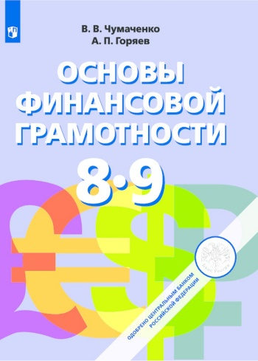
1.УМК «Основы финансовой грамотности» (8-9 кл.). Учебно-методический комплект «Основы финансовой грамотности» является составной частью учебно-методического комплекта по курсам «Обществознание» и «Экономика». Пособие содержит методические рекомендации по организации и проведению уроков. УМК
прошел предварительную экспертизу в Российской академии образования и может быть использован в образовательной программе среднего общего образования (10-11 класс).
УМК простым и ясным языком освещает вопросы:
Личное финансовое планирование, расходы и доходы семьи
Как сохранить и приумножить сбережения
Кредитование и возможные риски
Мобильные платежи и защита от мошенников
Страхование
Налоги
Пенсия
Защита от финансовых махинаций

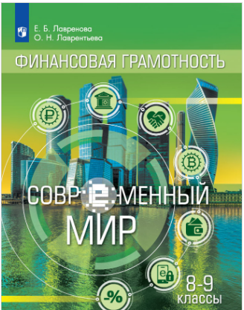
- УМК «Финансовая грамотность. Современный мир» (8–9 кл.) отражает изменения, происходящие во всех сферах общества. Особо динамичными являются области науки, техники, технологий производства и оказания различных услуг, что вынуждает современного человека следовать за этими изменениями, быть активным, хорошо ориентироваться в большом потоке информации, осваивать различные не только профессиональные, но и повседневные бытовые технологии. Эти тенденции также отражаются на области личных финансов современной семьи, в том числе современного подростка.

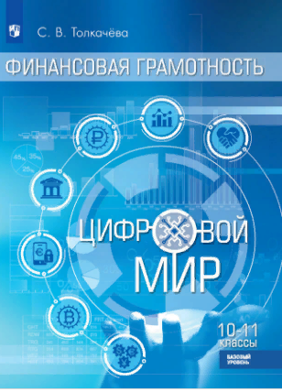
3. УМК «Финансовая грамотность. Цифровой мир» (10–11 кл.) отражает современные тенденции развития образования, имеет тесные межпредметные связи с курсами обществознания, истории, географии, математики, направлен на формирование универсальных учебных действий, обеспечивающих развитие познавательных и коммуникативных способностей учащихся 10–11 классов.
Пособие современное, написано доступно, интересно, практико-ориентированное позволяет с помощью QR-кодов, расположенных на страницах учебника, осуществлять переходы на различные информационные ресурсы по темам курса, что значительно расширяет образовательное поле, актуализирует информацию, которая постоянно обновляется. На ресурсах, ссылки на которые используются в пособии, можно найти различые формы визуализации, что будет способствовать повышению мотивации старшеклассников к изучению ФГ.

Финансовая грамотность. Сборник эталонных заданий.
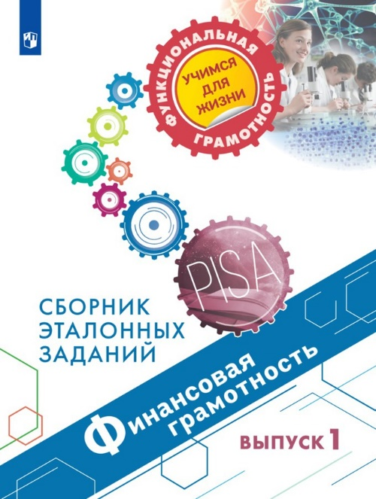
Пособие предназначено для формирования и оценки финансовой грамотности, которая является частью функциональной грамотности и изучается в международном сравнительном исследовании PISA.
Рекомендуется к использованию в обучающих целях педагогами на уроках и во внеурочной деятельности, а также администрацией школы для организации внутришкольного мониторинга функциональной грамотности учащихся 10-13 лет.
Структура пособия:
Пособие содержит обращение к учащемуся 10-13 лет, разъясняющее характер и назначение предлагаемых заданий. Первая часть пособия предназначена для школьников 10-12 лет, вторая часть – для школьников 12-13 лет.
Пособие содержит:
* обучающие задания с комментированными ответами и разъяснением основных подходов к оценке выполнения;
* задания для самостоятельной работы с самооцениванием и ситуации для самостоятельного составления заданий с последующим решением в группе одноклассников;
* ответы к заданиям для самостоятельной работы;
* измерительные материалы.
Пособие способствует формированию следующих умений:
* оценивать финансовую проблему;
* принимать эффективные решения в разнообразных финансовых ситуациях;
* рассуждать о жизненной ситуации, о действующих в ней людях, действиях и решениях этих людей;
* находить нужную информацию в предложенных описаниях и анализировать её.
Таблица 2. «Сайты, на которых представлены образовательные и просветительские продукты по финансовой грамотности»
Название ресурса и адрес | Что представлено | Кто создал и в рамках какой деятельности | Наличие экспертизы
Федеральные ресурсы
Портал «Дружи с финансами» https://vashifinanc y.ru/ | Большинство образовательных и просветительских ресурсов, созданных в рамках Проекта. | Минфин России в рамках проекта по повышению финансовой грамотности. | Экспертизе подлежат все просветительские и образовательные продукты, программы и ресурсы
Просветительски й портал  «ХочуМогуЗнаю»  https://хочумогузнаю.рф | Материалы сайта содержат информацию о правах потребителей финансовых услуг, законодательную базу, интерактивные материалы для самостоятельного изучения правил пользования такими | Минфин России в рамках проекта по повышению финансовой грамотности; при участии Роспотребнадзора. | Экспертизе подлежат все просветительские и образовательные продукты, программы и ресурсы

 | услугами
Сайт Федерального методического центра по финансовой грамотности системы общего и среднего профессионально го образования. https://fmc.hse.ru/. | Вся информация и материалы для Педагогов, которые внедряют программы повышения финансовой грамотности в свою деятельность. | НИУ ВШЭ по заказу Минфина России | Экспертизе подлежат все просветительские и образовательные продукты, программы и ресурсы
Федеральный сетевой методический центрhttps://fingra mota.econ.msu.ru/ | Вся информация и материалы для Преподавателей вузов, которые внедряют программы повышения финансовой грамотности в свою деятельность. | Экономический факультет МГУ им. М.В.  Ломоносова по заказу Минфина России. | Экспертизе подлежат все просветительские и образовательные продукты, программы и ресурсы
Официальный сайт  Всероссийского чемпионата по ФГ и Школе вожатых https://fincup.ru/ , раздел «Библиотека чемпионата»; «Библиотека школы вожатых» | Учебно-методические материалы по Чемпионату по ФГ и Школе вожатых. | ООО «Кейс-игра» по заказу Минфина России | Экспертизе подлежат все просветительские и образовательные продукты, программы и ресурсы
Сайт Национального центра финансовой грамотности http://ncfg.ru/ | Информация по неделям финансовой грамотности детей и молодежи, Неделям Сбережения, работе со взрослым населением, библиотеками и пр. | НЦФГ — один из ключевых партнеров Минфина России по Проекту, большинство представленных программ повышения ФГ выполнены по заказу Минфина России. | Экспертизе подлежат все просветительские и образовательные продукты и программы, в которых указано, что выполнено по заказу Минфина России

Образовательные продукты ПАКК: https://edu.pacc.ru/ | Просветительские и образовательные продукты и материалы по ФГ | ЗАО ПАКК - один из ключевых партнеров Минфина России по Проекту, большинство представленных программ и ресурсов для повышения ФГ выполнены по заказу Минфина России. | Экспертизе подлежат все просветительские и образовательные продукты и программы, в которых указано, что выполнено по заказу Минфина России
Тесты для оценки уровня финансовой грамотности http://finance.instra o.ru/fin/ | Инструментарий определения уровня сформированности функциональной финансовой грамотности для учащихся 4-ого и 9ого классов. | ФГБНУ ИСРО  РАО по заказу Минфина России | Экспертиза Минфина России
Сетевой комплекс информационног о взаимодействия субъектов Российской Федерации в проекте «Монито ринг формирования функциональной грамотности учащихся»: http://skiv.instrao.r и/ | Информация по мониторингу функциональной грамотности, в том числе финансовой | РАО по заказу Минпросвещения России | ФГБНУ ИСРО - научная организация, выполняет государственное задание по заказу Минпросвещения России

